第一屆【我的未來我作主】反毒微電影競賽入圍名單
序號 | 作品編號 | 作品名稱 | 影片照片 | 參賽組別 | 代表人
1 | S027 | 青春不留毒 | 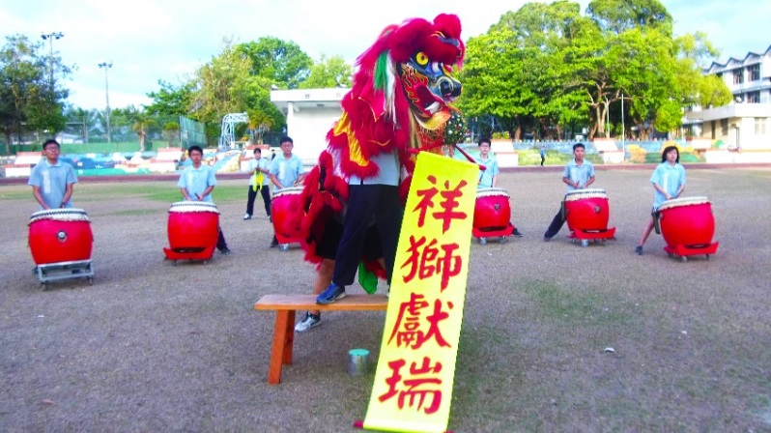 | 高級中等以下學生組 | 張凱翔
2 | S029 | 謎樣生物反毒大作戰 | 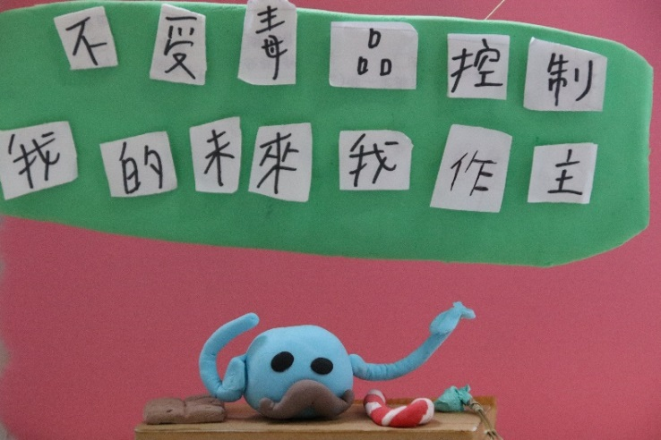 | 高級中等以下學生組 | 段逸涵
3 | S047 | 拒毒8招看過來 |  | 高級中等以下學生組 | 韓碩恆
4 | S061 | 靠山 | 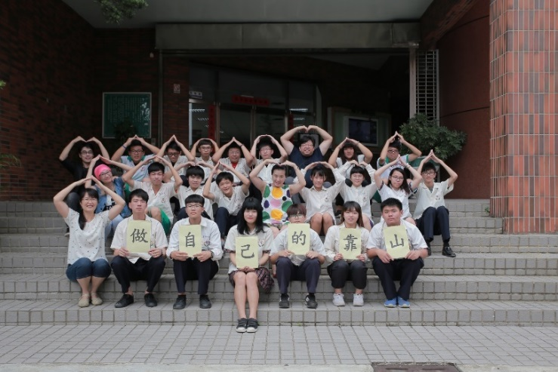 | 高級中等以下學生組 | 凃亭伃
5 | S076 | 等待 | 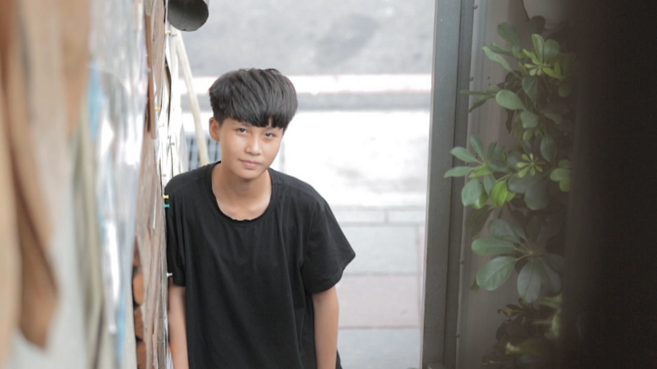 | 高級中等以下學生組 | 陳亭瑋
6 | S175 | 我能有美好的未來嗎？ | 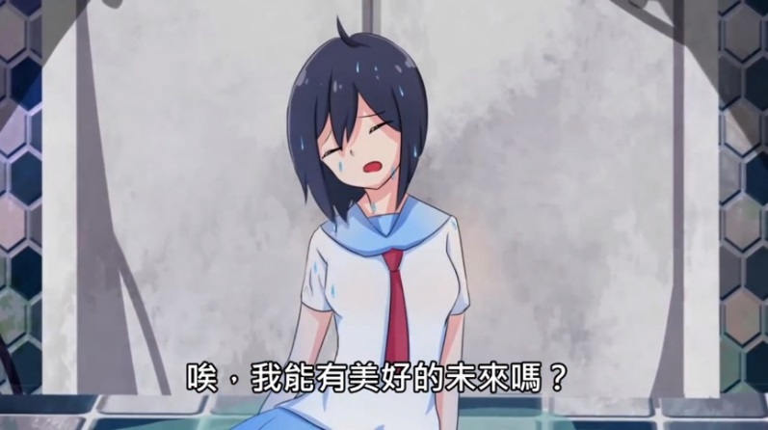 | 高級中等以下學生組 | 趙晏淳
7 | U020 | 貓在等你 | 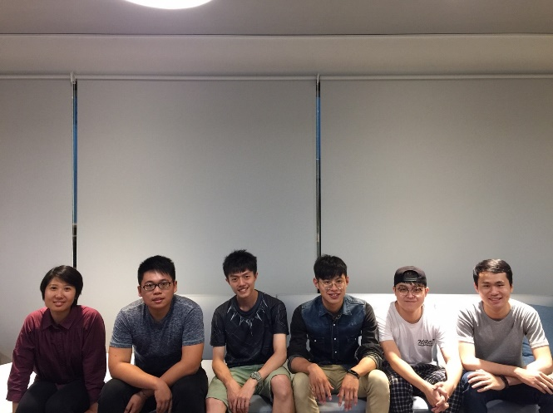 | 專科以上學校及教育替代役組 | 陳彥宇
8 | U211 | 畫中話 | 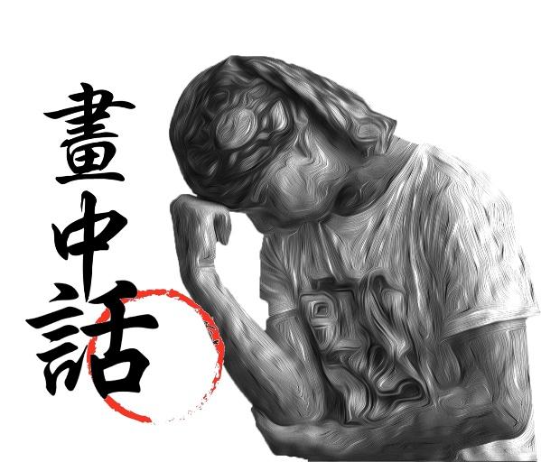 | 專科以上學校及教育替代役組 | 李承憲
9 | U229 | 反抗指令 | 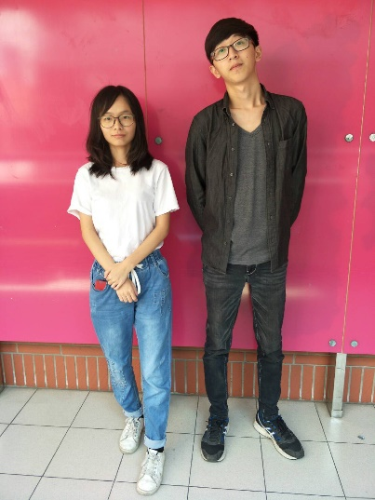 | 專科以上學校及教育替代役組 | 葉勝湧
10 | U309 | 首悔 | 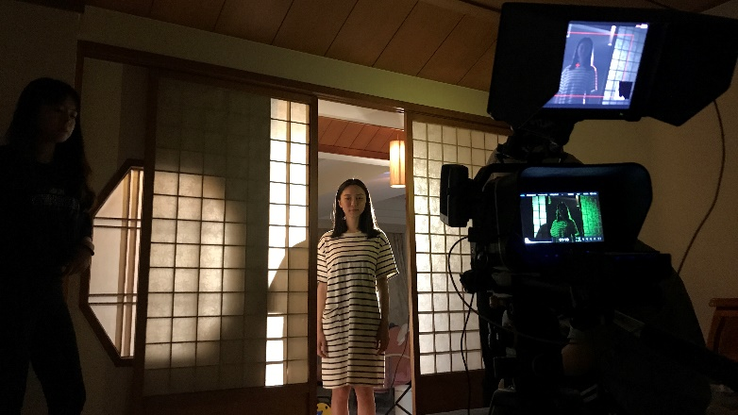 | 專科以上學校及教育替代役組 | 王聰
11 | U360 | 阿爸 | 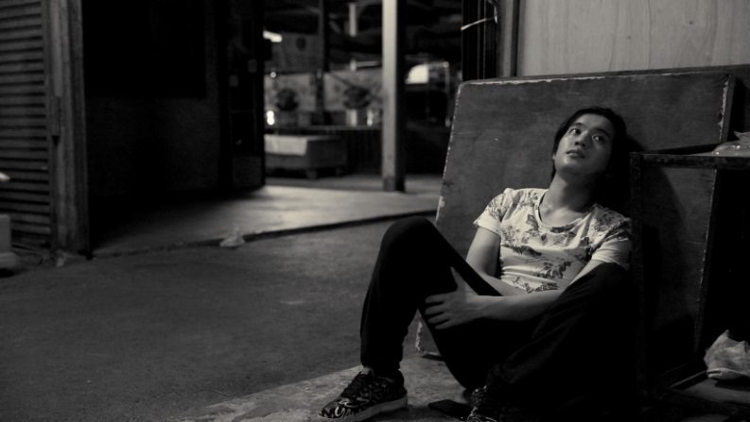 | 專科以上學校及教育替代役組 | 王健銘
12 | U364 | 湖邊的女神 | 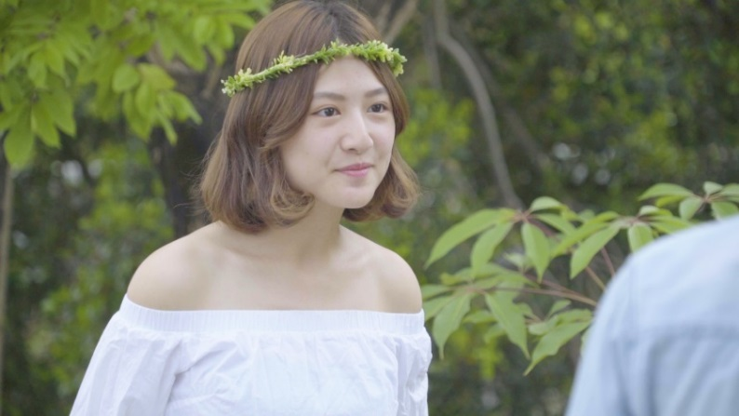 | 專科以上學校及教育替代役組 | 吳榮展

